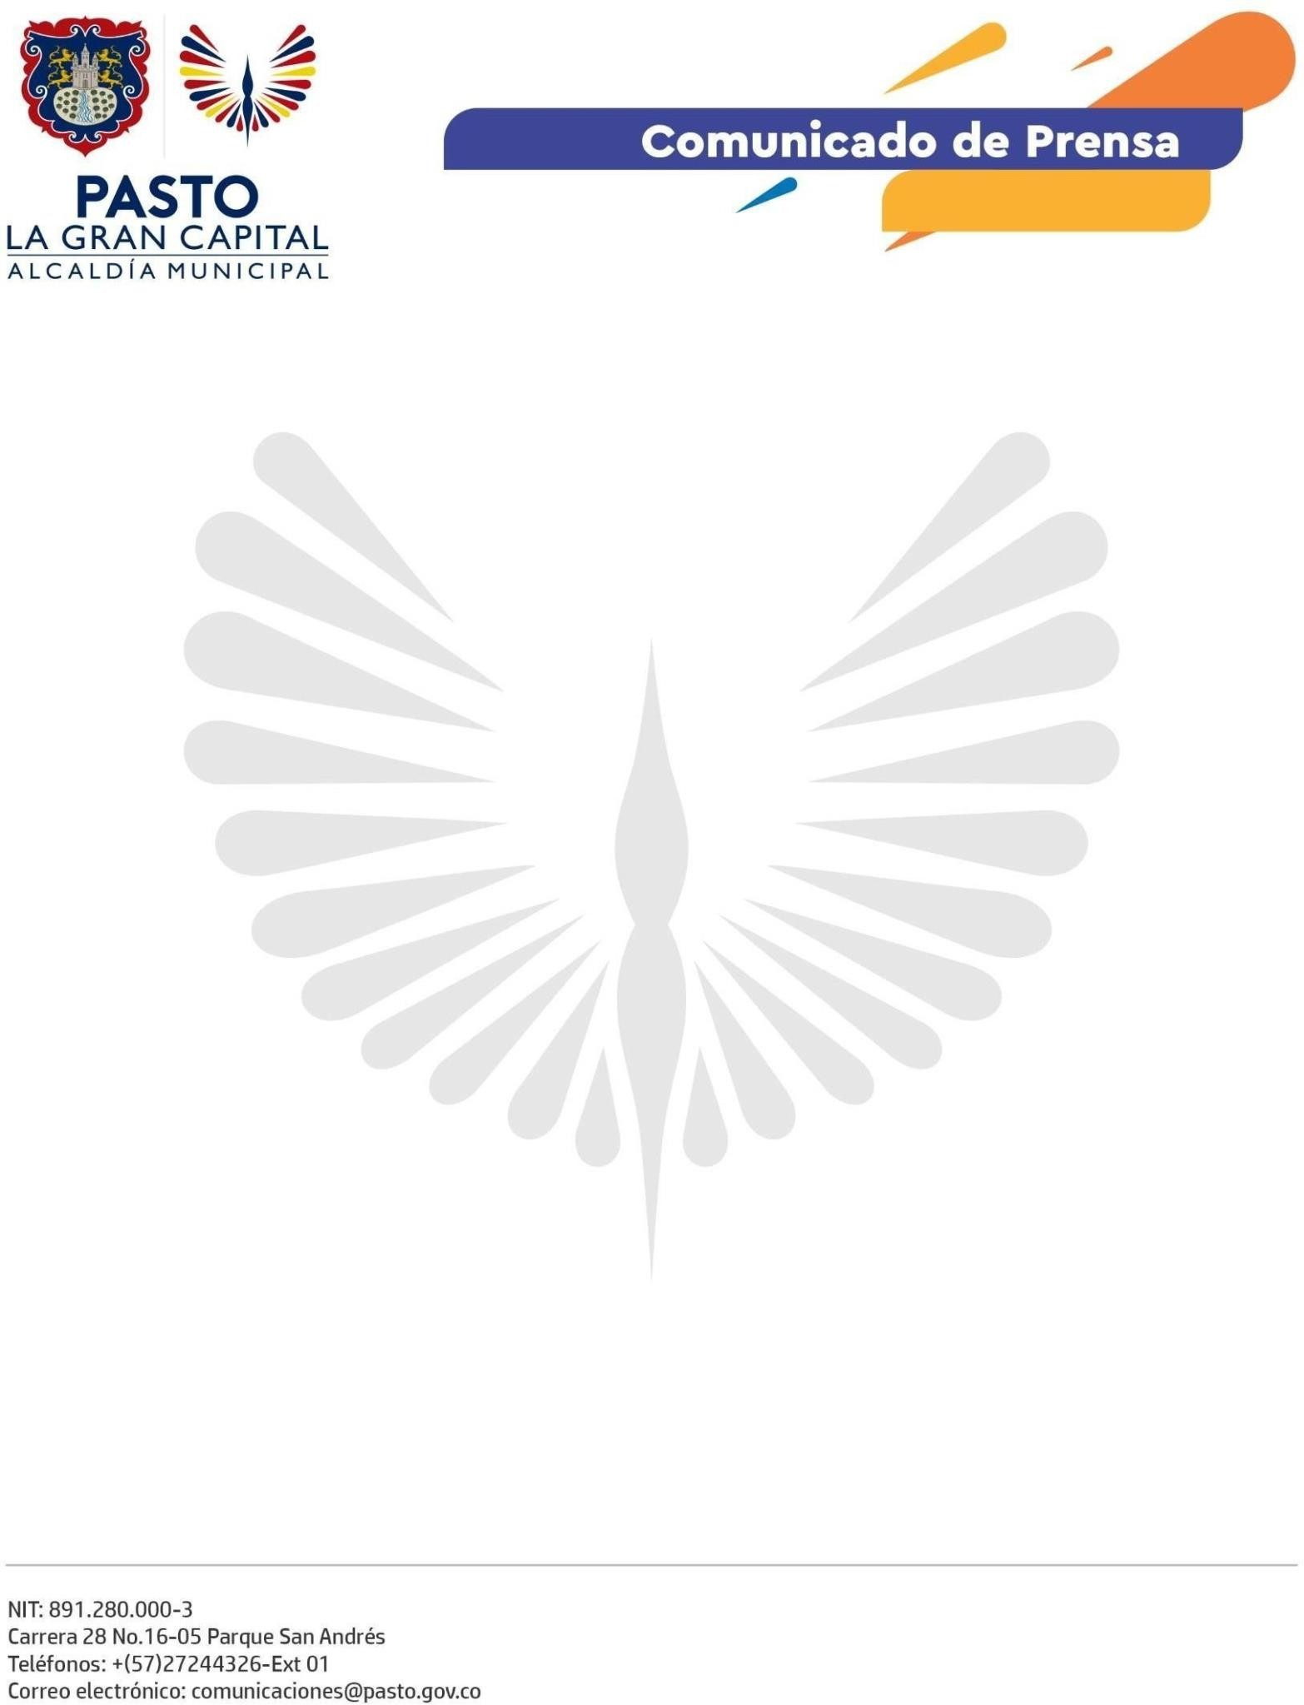
No. 007

Pasto, 13 de mayo de 2022

RESULTADOS DE LABORATORIOS DESCARTAN BROTE DE ENFERMEDADES TRANSMITIDAS POR ALIMENTOS EN LAS I.E.M. DONDE SE GENERARON DENUNCIAS DEL PLAN DE ALIMENTACIÓN ESCOLAR

La Secretaría de Salud informa que las muestras de alimentos tomadas con relación al Programa de Alimentación Escolar (PAE) en las Instituciones Educativas Municipales y enviadas a procesamiento y análisis tanto al Laboratorio de Referencia de Salud Pública, del Instituto Departamental de Salud de Nariño, como al Instituto Nacional de Vigilancia de Medicamentos y Alimentos (Invima), arrojaron resultados ‘conformes’ (negativos para la presencia de microorganismos patógenos) e, inclusive, también fueron negativos para el estudio de “análisis de plaguicidas”, entendiéndose que los alimentos no fueron expuestos, ni contenían sustancias nocivas para la salud, por eso, el comité de Vigilancia Epidemiológica confirmó, que los casos reportados en marzo y abril no presentaron criterios técnicos, ni clínicos, ni de laboratorio que permitieran configurarse como una Enfermedad Transmitida por Alimentos (ETA).

Además, la Administración Municipal ratifica que, en cumplimiento de sus competencias y objetivos misionales, continuará con las acciones técnicas, pedagógicas y preventivas, con la finalidad de generar protección y mejoramiento de las condiciones de salud de la población, especialmente de las niñas y niños de Pasto.

